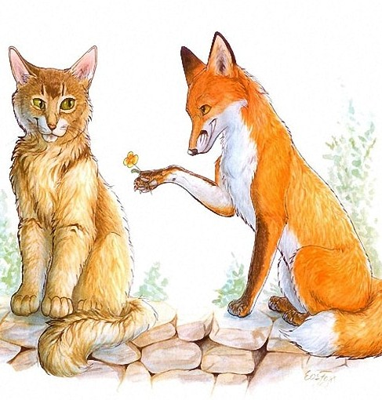
Однажды кошка повстречала лиса и подумала: "Он смышлен и опытен в житейских делах", — а потому и обратилась к нему очень приветливо: "Здравствуйте, господин лис! Как поживаете? Как можете? Как перебиваетесь при нынешней дороговизне?"А лис, преисполненный высокомерия, окинул кошку взглядом с головы до ног и долго соображал, отвечать ли ей. Наконец он проговорил: "Ах ты, жалкая тварь! Дура ты полосатая, мышеловка голодная! Что ты это задумала? Осмеливаешься спрашивать меня, каково мне живется! Да ты чему обучалась? Какое у тебя есть уменье?" — "Только одно и есть у меня уменье, — скромно отвечала кошка, — вот когда собаки за мною погонятся, так я умею на дерево взобраться и от них убраться". — "И только? — спросил лис. — Ну, а я мастер на все руки, да сверх того у меня еще всех хитростей и уловок непочатый мешок. Мне просто жаль тебя! Пойдем, я научу, как от собак уходить".А им навстречу шел охотник с четырьмя собаками. Кошка проворно взобралась на дерево и засела в самой его верхушке, укрывшись в ветвях и листве. "Мешок-то развяжи, господин лис, — крикнула кошка лису сверху, — мешок-то развяжи!" Но собаки уже изловили лиса и держали его крепко. "Э-э, господин лис! — крикнула опять кошка. — Где же твое уменье и хитрости? Кабы ты умел так лазать по деревьям, как я, так небось не поплатился бы шкурою".

